La expresión en la interpretación musical como performance compleja multimodal

Fuensanta Fernández de Velazco
________________________________________________________________________________

INTRODUCCIÓN

La expresividad en la interpretación musical fue por mucho tiempo un enigma dentro del hacer e investigación musical. Era difícil explicar por qué los músicos con su interpretación despiertan emociones estéticas en sus escuchas, pero más complejo era esclarecer por qué la interpretación de una misma obra por varios artistas provocaba respuestas emocionales diferentes en los oyentes.
En los últimos veinte años gracias a la investigación empírica ha mejorado la comprensión de este fenómeno, sin embargo estas nuevas teorías y descubrimientos no han permeado en la práctica docente, de tal forma que ésta tome una nueva orientación.
Al proceso de interpretación musical generalmente se le observa como una síntesis entre las capacidades técnicas y expresivas del músico, y se asume que los aspectos de la técnica instrumental son posibles de aprender, mientras que los aspectos expresivos son sólo intuitivos. (Juslin 2003, pp. 273-302)
El ser expresivo o tener musicalidad en la interpretación musical es uno los aspectos de mayor importancia para el ejecutante, sin embargo se considera difícil de alcanzar. (Juslin, 2003, pp. 273-302; Laukka 2004, pp. 45-56; Lindström, Juslin, Bresin y Williamon 2003, pp. 23-47) Muchos profesores de instrumento consideran que no se puede enseñar la expresividad y se excusan diciendo que “no existe una fórmula para tocar con expresividad, se tiene que usar el alma” (Woody 2000, p. 21) Por lo general se piensa que si una persona es musical o expresiva en su interpretación al instrumento posee un talento musical innato. Esta idea está tan generalizada que algunos autores plantean que existe una psicología popular sobre el talento. (Sloboda, Davidson, Moore y Howe 1994, pp. 124-128)
La expresividad musical refleja la sensibilidad emocional del artista, pero esto no quiere decir que sea imposible desarrollarla. Se basa en conocimientos principalmente tácitos y difíciles de transmitir de forma verbal (Juslin, Karlson, Lindström, Frieberg y Schoonderwaldt 2006, p. 80), lo que dificulta la práctica docente.
La comunicación de emociones en la interpretación musical por su importancia tendría que tener prioridad en la formación de ejecutante, pero existen estudios como los de Hepler (1968), Perssons (1993), Rostvall y West (2001) que señalan que la enseñanza de la música se centra principalmente en el desarrollo de la técnica instrumental y no en la expresividad. La técnica instrumental es necesaria para una buena interpretación, sin embargo, lo que realmente diferencia a los ejecutantes entre sí es su expresividad (Boyd y G-Warren 1992, pp. 103-108)
Entre las pocas estrategias que actualmente son utilizadas para la enseñanza de la expresividad en la interpretación musical se encuentran: la utilización de modelos expresivos; por ejemplo, la interpretación del docente sirve de modelo para el estudiante (Dickey 1992, pp. 27-40); el uso de metáforas para evocar un estado de ánimo, es decir, centrarse en sentir las emociones confiando en que estas emociones se traduzcan en propiedades sonoras de forma natural (Karlsson 2008, p. 10); y las indicaciones que los profesores hacen directamente sobre los parámetros acústicos, (Woody 1999, pp.331-342) que requieren que el maestro tenga un conocimiento explícito sobre la expresión, y que comúnmente no es el caso.
Todas estas estrategias, como explica Karlsson (2008, p. 10) no proporcionan un conocimiento explícito con respecto a la expresión emocional, sólo la afrontan de forma indirecta; además algunas de ellas, como la utilización de metáforas o centrarse en sentir emociones, no proporcionan una retroalimentación informativa, es decir, el intérprete no puede hacer una comparación directa de su estrategia de interpretación actual con una estrategia óptima. En el caso de la instrucción verbal, el sólo decirle al estudiante que su ejecución es buena o mala, no le ayuda para mejorar.

En el presente proyecto me propongo hacer un nuevo acercamiento de la expresividad en la interpretación musical, de una forma sistémica y compleja. En él la expresividad no sólo reside en la forma en que un músico toma el tempo al interpretar una obra determinada, o si hace o no rubato en alguna parte. La expresividad como cualidad fenomenológica es una manera de ser de la persona, de percibir, interpretar, actuar, pensar, decidir y saber provocar. Abarca todo el individuo, forma parte de la personalidad musical del intérprete, y es el sello característico en su ejecución durante el acto musical. Al interpretar una obra, el ejecutante toca según su forma de ser, de percibir, de sentir, de actuar, y de pensar, dentro de un proceso vital y permanente de intercambio entre él y los elementos de su entorno, que se da en una alternancia temporal de situaciones determinadas por las acciones con él mismo, con los demás (las personas de su entorno), y con el mundo.

Con esta tesis mi interés es mostrar, con una visión más amplia ofrecida por las teorías de la performance y la transdisciplina, cómo el mismo ‘hacer musical’ del ejecutante le permite construir su propia personalidad e identidad musical expresiva, y contribuye al mismo tiempo, a la creación de identidades musicales expresivas en sus escuchas.
El problema de la tesis lo considero como un contraste entre la visión tradicional de la expresividad en la interpretación musical, que me ha tocado vivir y que coincide con las experiencias narradas por Sloboda et al. (1994), Karlson (2008), Rostvall y West (2001), Perssons (1993), y lo que sería una visión sistémica, holística y transdisciplinaria de la expresividad musical.

CONFLICTO = PROBLEMA

LO  REA  L | ACERCAMIENTO TRADICIONAL  - La expresividad es vista como cuestión de talento. (Sloboda et al. 1994)  - Se le da demasiada importancia al desarrollo de la técnica interpretativa en la formación del músico descuidando las cuestiones expresivas. (Hepler 1968; Perssons 1993; Rostvall y West 2001)  - La comunicación de expresiones implica conocimientos tácitos que son difíciles de explicitar de maestro a alumno. (Karlson 2008)  - La investigación sobre la interpretación musical por lo regular está circunscrita únicamente al terreno de la práctica interpretativa, tratando de entender textos musicales e interpretaciones musicales de acuerdo a contextos culturales y sociales específicos. (Madrid 2009) |  | L  O  D  E  S  E  A  DO | ACERCAMIENTO SISTÉMICO POR PROBAR  El ejecutante:  - Construye una identidad musical expresiva propia, partiendo de su ‘hacer musical’, en la que su expresividad se refleje como sello característico de su interpretación.  - Provoca respuestas emocionales de índole estética en sus escuchas.  - Refuerza su sensibilidad y creatividad musical.  - Hace explícitos sus conocimientos tácitos en su interpretación, en la medida de lo posible.  - Enriquece su intención expresiva en el acto musical.  - Cuestiona la forma lineal del proceso de aprendizaje de la expresividad.
- Contraste entre la visión tradicional y la
visión sistémica-transdisciplinaria
de la expresividad musical
Para abordar el problema en primer lugar me tengo que exigir una perspectiva integral que considere a éste como una totalidad conformada por diferentes aspectos, es decir, me requiere un enfoque sistémico-transdisciplinario. Para lograrlo, inicio con el análisis de la expresividad musical desde diferentes enfoques disciplinarios, mediante una investigación que abarca la visión de diversos saberes y constructos teóricos de varias disciplinas en torno a la expresividad musical. Entre las disciplinas a las que me acerco están las neurociencias de la música y la psicología de la música, algunos aportes de la filosofía de la música, las neurociencias en pedagogía musical, la pedagogía musical tradicional y la sociología de la música. Este análisis enlaza una propuesta de una integración de los diferentes saberes y constructos teóricos de forma transdisciplinaria.
Enseguida sugiero una propuesta didáctica sistémica-transdisciplinaria que intenta impulsar al intérprete a desarrollar su propia identidad musical, reforzar su sensibilidad y creatividad, y enriquecer su intención expresiva y participativa en la ejecución. Esta propuesta está basada en mi experiencia como pedagoga musical, y pretende que a partir de la correlación de experiencias visuales, espaciales, corporales, literarias y acústicas, y del proceso de reflexión y diálogo en relación con sus vivencias y aprendizajes, el intérprete consiga una nueva forma de percibir la obra que ejecuta, y la pueda reflejar como una nueva realidad expresiva al momento de la ejecución.
Planteo un modelo de integración sistémica de los diferentes aspectos que conforman la expresividad en la interpretación musical, en el que expongo la expresividad musical con un enfoque sistémico, que al mismo tiempo me permite analizar cada una de sus partes y el impacto de éstas sobre el hecho general. Este análisis incluye una descripción del comportamiento dinámico del fenómeno de la expresividad en la interpretación musical.

MODELO SISTÉMICO-TRANSDICIPLINARIO DE LA EXPRESIVIDAD EN EL ACTO MUSICAL

El enfoque sistémico aplicado a la expresividad en la interpretación musical

Basándome en el enfoque de las teorías de la performance y la transdisciplina puedo afirmar lo siguiente: en un acto musical (concierto o performance) interactúan conjuntamente el ejecutante, la obra, el compositor y el público como en un sistema complejo.
A este sistema lo he denominado “sistema performance”.
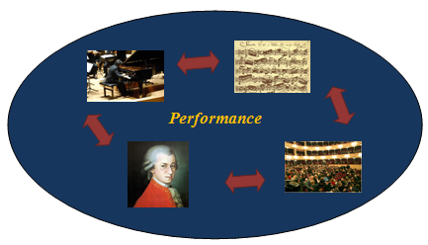
- Sistema complejo: sistema performance

El sistema performance
Una de las características que hacen al “sistema performance” inconfundible e irrepetible es la expresividad musical de los intérpretes que participan en él. Las decisiones que toma el intérprete sobre los signos escritos en la partitura para su ejecución, forman parte de su identidad musical, es decir, de su propia personalidad de artista, y de su historia de vida. Al interpretar una obra, el ejecutante toca según su forma de ser, de percibir, de sentir, de actuar, y de pensar, dentro de un proceso vital y permanente de intercambio entre él y los elementos de su entorno, que se da en una alternancia temporal de situaciones determinadas por las acciones con él mismo, con los demás (su entorno) y con el mundo.
Para la construcción del modelo voy a tomar la perspectiva de las teorías de la performance, y de esta forma, lo que me interesa saber es cómo ‘el hacer musical’ le permite al intérprete construir su propia identidad musical, en el cual la expresividad es el sello característico de su ejecución. Para ello quiero proponer una perspectiva integral que considera el problema como una totalidad, conformada por diferentes aspectos, es decir, un enfoque sistémico.

Sistema
Socio-cultural

- Conformación sistémica del proyecto
Con un enfoque sistémico el ‘sistema performance’ -compuesto por el ejecutante, la obra, el compositor y el público- a la vez forma parte de un sistema mayor denominado ‘sistema sociocultural’. Y cada uno de los integrantes del ‘sistema performance’ está compuesto por subsistemas, que en el caso del ejecutante son los diferentes aspectos que como ser humano necesita para la ejecución musical. Estos serían aspectos biológicos, psíquicos, emocionales, cognitivos, psicosociales y culturales. Éstos últimos, también están conformados nuevamente por subsistemas, los cuales serán los saberes y constructos teóricos de las diferentes disciplinas con las que se pueden estudiar estos aspectos –las neurociencias, la pedagogía, la sociología cultural, la filosofía, la música y la psicología.

Ambiente o entorno del sistema performance

Los sistemas afectan y son afectados por la realidad inmediata a ellos. Esta porción de la realidad que puede afectar al sistema o ser afectada por éste es lo que se denomina ambiente o entorno del sistema. (Lara 1990, p.21)
En caso del “sistema performance” el “sistema sociocultural” constituye su entorno, y está compuesto por los siguientes elementos: la familia, las instancias culturales, las instancias educativas, el gobierno, el mercado, las normas culturales, los principios éticos y morales, los recursos financieros, los espacios y locales artísticos, los críticos, los productores, la religión, los medios de comunicación, los consumidores, los estándares culturales, los empresarios y el acceso a los recursos monetarios.
Estos elementos del “sistema socio-cultural” afectan al “sistema performance”, o son afectados por este último.
La siguiente imagen muestra los elementos del sistema “socio-cultural”, que conforman el entorno del sistema “performance”:
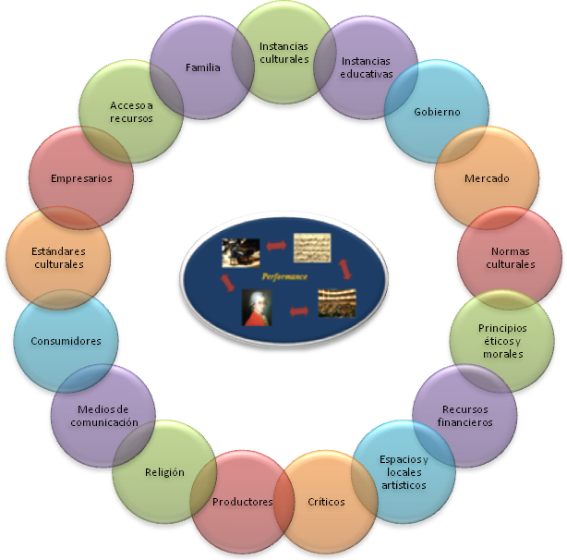
- Entorno del sistema performance
He planteado anteriormente que la performance o acto musical es un sistema complejo en el cuál interactúan conjuntamente el ejecutante, la obra, el compositor y el público. Al considerarlo un sistema, el comportamiento de cada uno de estos integrantes afecta directamente al comportamiento del “sistema performance”.
Como en todo sistema abierto, existe un intercambio del ‘sistema performance’ con los elementos de su entorno, el “sistema socio-cultural”, y al mismo tiempo el “sistema performance” influye sobre el suprasistema “socio-cultural”.

Sistema
Socio-cultural

- El sistema performance en su entorno, el sistema socio-cultural

Subsistemas del subsistema ejecutante

Como mencioné anteriormente, el ‘sistema performance’ está conformado también por elementos menores que constituyen sus subsistemas: la obra, el compositor, el ejecutante y el público. Y cada uno de estos integrantes está conformado a la vez, por sus propios subsistemas. El ser humano, es un ente biológico, psíquico, emocional, cognitivo, psicosocial y cultural.
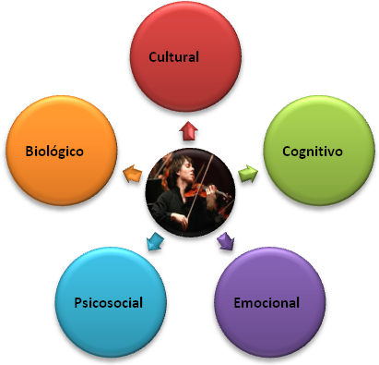
- Dimensiones del ser humano
Si aplicamos esta manera de percibir al ser humano directamente en el ejecutante de nuestro ‘sistema performance’, éste necesitaría para su interpretación durante el acto musical la interacción conjunta de diferentes aspectos pertenecientes a las ciencias humanas, a las ciencias sociales y a las disciplinas filosóficas y artísticas. Todos estos aspectos van a interactuar, a crear una sinergia, y a surgir de manera espontánea como parte de la personalidad musical del artista, reflejándose en su expresividad durante la ejecución.
De acuerdo con lo anterior, para el análisis del proyecto necesito recurrir a un enfoque holístico y transdisciplinario en el que converjan aspectos de las neurociencias, pedagógicos, socio-culturales, personales, filosóficos, musicales, y psicológicos.
- Subsistemas del ejecutante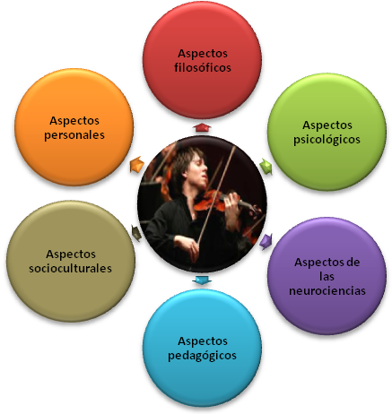

Cada uno de estos aspectos, considerados como dimensiones del ejecutante, está compuesto en forma jerárquica por diferentes saberes, y cada uno de éstos contiene a su vez sus propios elementos.
Estas interrelaciones entre los diferentes saberes dimensionales del intérprete como sistema, son de carácter no lineal y dinámico, lo que hace que el intérprete se defina también como sistema complejo.
Las propiedades características de la realidad compleja del ejecutante surgen a partir de las interrelaciones entre sus partes. Por ello no debemos fragmentar la realidad compleja para comprenderla, porque al hacerlo destruimos las interrelaciones que son las que le dan sentido al todo.
Con esto quiero decir que el comportamiento de la realidad compleja de la expresividad del ejecutante no es una superposición del comportamiento de cada una de sus partes, dado que las propiedades de la realidad compleja no las tiene ninguna de ellas por separado, sino que éstas emergen de sus interrelaciones.

HACIA UNA PEDAGOGÍA SISTÉMICA DE LA EXPRESIVIDAD MUSICAL

Es necesario un cambio de paradigmas en la formación musical, de manera reflexiva y dialógica, para lograr una pedagogía sistémica de la expresividad musical.
Hemos visto, desde el enfoque transdisciplinario, que cada persona es su propia historia, construida con múltiples encuentros consigo misma, con los demás y con su entorno. Así la propuesta sistémica de esta tesis observa al ejecutante como un sujeto ‘histórico-social’ que interactúa con su entorno. Este entorno es muy variado, por ejemplo, el contexto profesional donde se desarrolla, las escuelas en donde se forma, o la misma vida cotidiana.
El ejecutante al interpretar una obra musical toma decisiones interpretativas y performativas para su ejecución en el acto musical; pero estas decisiones están basadas en su historia de vida y en sus relaciones con él mismo, con las otras personas de su entorno y con el mundo. El ejecutante no sólo toma decisiones para su interpretación, sino que también tiene que decidir quién ser en esta vida, cuál es su ideal como persona; y de ellas se derivan el dónde estudiar, con quién estudiar, qué cursos o diplomados hacer, qué obras estudiar, dónde presentarse, con quién relacionarse, con quién hacer música de cámara o con quién hablar sobre la música, a qué conciertos acudir, qué escuchar, qué páginas visitar en internet, etc. De alguna forma el ejecutante va moldeando su propia personalidad, es decir, se va auto-formando. Sin embargo en su relación epistémica con la obra y su público, el intérprete no sólo se moldea a sí mismo y a la obra musical, sino que también moldea y define las personalidades de sus escuchas, y éstos definen la de él.
La auto-formación es entonces un proceso complejo que se da al tener consciencia de sí mismo, tener conciencia de las problemáticas en las que se vive y de lo que se pretende realizar. Al mismo tiempo debe reflexionar y comprender lo que se quiere hacer, para poder lograr transformarse o logar un cambio dentro de su entorno. El proceso de autoformación, al suceder en varios niveles de realidad, es transdisciplinario y complejo.
El proceso de enseñanza-aprendizaje de la expresividad en la interpretación musical es también un proceso complejo, en el cual se deben atender los diferentes niveles de realidad dentro de un proceso de auto-formación del ejecutante.
Los profesores de hoy en día tendrían que darle gran importancia a la auto-formación y a la reflexión sobre la experiencia, en relación con lo que se espera de sí mismo. Esto podría ser lo más significativo para el aprendizaje, es decir, llevar al estudiante a formarse por él mismo, y para él mismo.

Reflexionar y comprender la expresividad como experiencia vivida
Para considerar este punto me voy a apoyar en el razonamiento que hace Galvani (2008) sobre el aprendizaje transdisciplinario, que es aplicable en muchos otros ámbitos. Galvani sostiene que la exploración de los momentos más significativos de la experiencia vivida se lleva a cabo mediante un proceso reflexivo de auto-concientización y de auto-comprensión. (Galvani 2008)
Si se percibe a la interpretación en el acto musical, este diálogo que se da entre la obra, el ejecutante y público, como una experiencia trans-emotiva o expresiva de vida, entonces sería esencial un proceso reflexivo y de auto-concientización del ejecutante, con base en los momentos más significativos de la experiencia expresiva vivida, para su desarrollo auto-formativo. Lo que pretendo, entonces, es llevar a cabo un proceso de auto-formación basado en la reflexión sobre la experiencia expresiva vivida.
Galvani (2008) presenta dos elementos esenciales para la autoformación: la reflexión personal sobre la experiencia, y compartir las experiencias vividas dentro de un grupo de diálogo comprensivo.
- Para el primer punto es necesario que se lleve a cabo un acercamiento fenomenológico en el cual se describa al fenómeno tal como aparece, es decir, la vivencia subjetiva de la experiencia (Galvani, 2008). El proceso reflexivo sobre la vivencia subjetiva de la experiencia no siempre está implícito en el proceso tradicional del aprendizaje de una obra musical. Me refiero no sólo al momento en donde el ejecutante comienza a conocer la obra, a ‘aprenderla’, sino al proceso de aprendizaje permanente. Este acercamiento fenomenológico que propone Galvani, tendría que trabajarse de forma objetiva, es decir, implica el tomar conciencia y describir la experiencia expresiva vivida.
- El segundo punto, el compartir las experiencias vividas dentro de un diálogo comprensivo, tampoco está implícito en el aprendizaje tradicional de una obra de música de cámara, por ejemplo, en donde un grupo de músicos interpretan una misma obra. Se trata de una comprensión entre sí mismos, y entre ellos mismos, lo que es todavía más complejo. Galvani habla de un acercamiento hermenéutico, en el sentido de la interpretación y de la comprensión. Es decir, un diálogo hermenéutico en grupo permite explorar las múltiples comprensiones de la experiencia. Compartir las diversas formas de interpretar la obra, y la compresión de sus diferencias, permite una comprensión global.

Hacia una propuesta de un proceso transdisciplinario de auto-formación como base para la reflexión de la expresividad como experiencia vivida
A continuación haré una propuesta en la que se pretende lograr vivencias subjetivas, como base para la reflexión de la expresividad como experiencia vivida. Estas están fundamentadas en mi propia experiencia como músico y docente.
Esta propuesta didáctica sistémica-transdisciplinaria se dirige hacia la construcción de la identidad musical del intérprete, por medio de la creación de puentes transdisciplinarios con diferentes escenarios artísticos (las artes plásticas, la expresión corporal en la danza o en el teatro, y la literatura) reforzando su sensibilidad y creatividad. Aquí relaciono la música con movimiento, colores, formas, palabra escrita y oral. Esta correlación de experiencias visuales, espaciales, corporales, literarias y acústicas, y el desarrollo de procesos de reflexión y diálogo en relación con las vivencias y aprendizajes, podrán brindar una nueva forma de percibir la obra, que se podrá reflejar como una nueva realidad en la expresión al momento de la interpretación.

Desarrollo de la propuesta:

- Recopilación de experiencias sensitivas: acústicas, corporales y espaciales de una obra musical por interpretar, concordando música con movimiento y forma.

Se ha visto, en la investigación de esta tesis, que estudios recientes de las neurociencias aplicadas a la pedagogía musical sustentan que el cerebro humano, musicalmente inteligente, crece unido dentro del cuerpo (Gruhn y Rauscher, 2008). Por otro lado, filósofos como Stubley (1966) sostienen que existe una mutua comunicación entre el cuerpo y la música al momento de la interpretación musical, es decir, el movimiento musical y el del comportamiento del cuerpo están fusionados en la experiencia musical. Desde esta perspectiva, la interpretación musical se lleva a cabo en el ámbito de la experiencia, es decir, es estar en el cuerpo y estar en el sonido simultáneamente. La propuesta de Jaques-Dalcorze de 1920 estaba orientada a sentir y expresar corporalmente la música.
Tomando como base esta perspectiva comenzaré la propuesta con una recopilación de experiencias sensitivas: acústicas, corporales y espaciales, de una obra por interpretar, concordando la música con el movimiento y la forma.
Primero el ejecutante o los ejecutantes, si se trata de un grupo de cámara, hacen una grabación propia de alguna obra que ya han interpretado públicamente, y quieran trabajar.
Lo que se pretende con esta práctica, es relacionar la música con movimientos corporales. Como Jaques-Dalcroze propone, “sentir y expresar corporalmente la música”.
Tal vez el moverse con la música sea difícil para un músico que no esté acostumbrado a bailar, y sea necesario trabajar con un bailarín o un actor. Esto sería necesario para hacer conciencia de los diferentes tipos de movimientos que se pueden realizar corporalmente. Por ejemplo, cómo relacionar los diferentes planos sonoros con planos espaciales; cómo representar corporalmente impulsos, acentos y dinámicas musicales.
Los movimientos tienen que ser libres en la medida de lo posible, es decir no ser estereotipados y mucho menos estar relacionados a “cuentas de ocho tiempos”, como muchos bailarines lo hacen.
Lo más importante es el trabajo del movimiento corporal relacionado con la música, la dinámica, la agógica y la forma musical, para la realización de una pequeña coreografía.
Al finalizar se escribe una reflexión personal sobre la práctica realizada, en donde las experiencias vividas y las diferentes emociones se plasmen lo más claramente posible.

- Compilación de experiencias sensitivas: acústicas corporales, visuales y espaciales, articulando música con movimiento, colores, formas, planos acústicos y visuales.
Se trabaja con la misma grabación de la obra. La propuesta es plasmar en un lienzo de papel grande, los diferentes movimientos realizados con el cuerpo. Se va a pintar una obra abstracta, en donde los impulsos y movimientos realizados con el cuerpo queden plasmados en color. Se toman los colores que el ejecutante elige como los más indicados o más relacionados con la obra.
Tal vez el ejecutante no tenga experiencia en las artes plásticas, por lo que se recomienda trabajar con un pintor, sobre todo para poder realizar diferentes planos visuales relacionados con planos sonoros; representar los acentos musicales, la dinámica, y los impulsos en el lienzo. Al mismo tiempo habrá que darle unidad a la obra pictórica, relacionando la forma musical con ésta. También podría quedar plasmada en el lienzo la coreografía realizada por el ejecutante.
Al finalizar la práctica se escribe una reflexión personal, que describa las diferentes emociones y experiencias percibidas, entre ellas los logros y frustraciones, y su opinión en relación con la práctica en general.

- Confluencia de experiencias sensitivas: acústicas, visuales, espaciales corporales y literarias.
En esta sección se invita a escribir una pequeña obra literaria que incorpore las experiencias acústicas, visuales, espaciales y corporales. En el pequeño relato o poema estarán descritas las experiencias vividas y las diferentes emociones experimentadas en las prácticas anteriores, de las cuales se ha tomado conciencia crítica al conceptualizar las experiencias, o se ha alcanzado una conciencia sensorial-motriz por la realización consiente de las diferentes expresiones efectuadas.

- Recomendaciones para el trabajo en grupo
Si se trabaja en un grupo de música de cámara, además de las prácticas de reflexión personal sobre la experiencia vivida, es importante compartir estas experiencias con el grupo en un diálogo comprensivo. Este diálogo permite explorar las múltiples comprensiones de la experiencia. El compartir las diferentes interpretaciones y la compresión de sus diferencias lleva a una comprensión global de la práctica.
También es interesante realizar para la primera práctica, una coreografía grupal, buscando siempre un equilibrio en los movimientos del grupo. Para la pintura en el lienzo es mejor realizar un cuadro en grupo, buscando plasmar los movimientos de todos, es decir, la coreografía. Para la redacción del texto es necesario fundir las ideas y experiencias del grupo completo.
Esta reflexión en, y sobre la experiencia vivida, influye directamente en la construcción de la identidad del artista gracias a ‘narrar experiencias’. Y esta identidad del artista lleva como sello característico su expresividad.
Después de haber realizado las diferentes prácticas se grabará nuevamente la obra, interpretada por él, o los ejecutantes, y se compararán ambas interpretaciones: aquella con la que se hicieron las prácticas y ésta después de ellas.
Comentar en grupo las diferencias encontradas es importante para esta sección.

Una pedagogía enfocada hacia un aprendizaje sistémico-transdisciplinario incluye el proceso mismo de la toma de conciencia, y está abierto hacia la incertidumbre, es decir, permite que las reflexiones realizadas con base en la experiencia actúen en nosotros mismos y se dé un ir “más allá” de la reflexión. A veces bloqueamos este proceso y no logramos encontrar el significado en sí mismo. La práctica sobre la experiencia expresiva vivida propone una toma de conciencia entre uno mismo y los elementos del entorno. La experiencia y el diálogo reflexivo entorno a ella, nos ayudan a encontrar los significados de la experiencia vivida en uno mismo.

MODELO SISTÉMICO DE LA EXPRESIVIDAD EN EL ACTO MUSICAL
En el modelo óptimo que he creado se encuentran todos los elementos que considero necesarios para el desarrollo de una pedagogía sistémica-transdisciplinaria, humanista y holística de la expresividad en la interpretación musical.
Quiero confrontar los resultados de este modelo óptimo, con los de un modelo con una pedagogía musical tradicional. Para ello tomaré del modelo óptimo sólo aquellas variables que intervienen en un modelo tradicional, otorgándole otros valores.

Módulos del modelo
Para la creación del modelo proyecté tres módulos del ‘sistema performance’: el compositor -el cual incluye las obras que escribe-, el intérprete y el público. Estos tres módulos se encuentran interrelacionados en el modelo. Además de los módulos, coloqué un mentor del entorno del sistema, que era indispensable para el desempeño del modelo.
El modelo óptimo se caracteriza por presentar una pedagogía de la música sistémica-transdisciplinaria, humanista y holística.

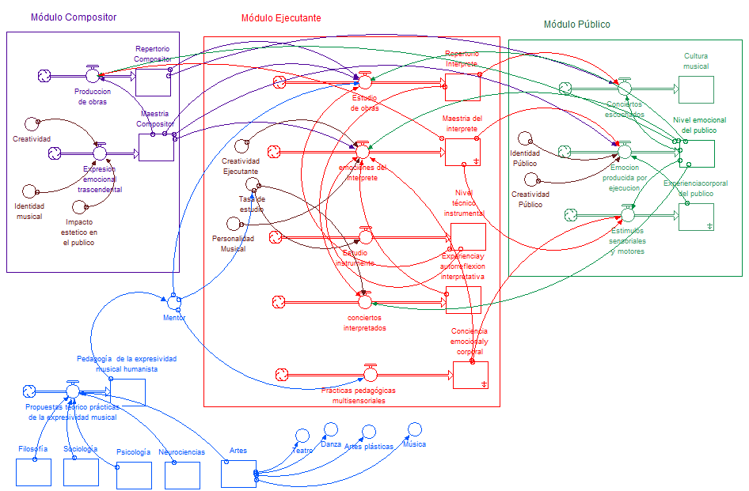
- Modelo óptimo del sistema performance.

Modelo Óptimo
Módulo Compositor
En el módulo del compositor hay un flujo de producción de obras que se acumula en un repositorio denominado repertorio del compositor, que contiene todas sus obras. Por otro lado, en el compositor, al crear sus obras, se manifiesta también su creatividad y su maestría a través de un flujo de expresión emocional trascendental que, a lo largo de la vida del compositor se acumula en un nivel creciente de maestría como compositor. En este nivel de maestría del compositor están presentes en forma acumulativa, tanto su nivel de creatividad, como su identidad musical, y su nivel de impacto estético en el público. Por supuesto el nivel de maestría incide en el flujo de expresión emocional transcendental del compositor y en el flujo de producción de obras que realiza.
Módulo Intérprete
En el módulo intérprete hay un flujo de actividades de estudio de obras, que se va acumulando en un repositorio de obras listas para la ejecución, que constituyen el repertorio del intérprete. En las actividades de estudio de obras se incluye el nivel de entrenamiento técnico del intérprete, a través de su trabajo en el instrumento, el número de obras del compositor estudiadas y la maestría del mismo intérprete, etc.
Paralelamente a la integración de su repertorio, al interpretarlo se manifiesta en el intérprete su expresividad y su maestría a través de un flujo de expresión emocional del intérprete que, a lo largo de la vida del ejecutante, se acumula en un nivel creciente de maestría como intérprete. En este nivel de maestría del intérprete están presentes en forma acumulativa tanto su nivel técnico instrumental, como su nivel de experiencia y auto-reflexión interpretativa determinado por el número de interpretaciones y conciertos realizados, su nivel de conciencia emocional y corporal, su personalidad o identidad musical y su creatividad interpretativa.
Este flujo de expresión emocional del intérprete también está determinado por el número de interpretaciones o conciertos realizados, que se acumula en un nivel de experiencia y auto-reflexión interpretativa, así como por su personalidad o identidad musical.
Un mentor externo, del entorno del sistema, trabaja con el ejecutante por medio de prácticas pedagógicas multisensoriales, que lo llevan a tomar conciencia emocional y corporal de forma acumulativa, sobre su interpretación y sobre la forma como aborda el estudio de obras para su repertorio. Este mentor utiliza un tipo de pedagogía para la expresividad musical ‘humanista’, en base a propuestas teórico-prácticas que vienen de sincretizar transdisciplinariamente diferentes disciplinas, como la filosofía de la música, la sociología de la música, las psicología de la música y las neurociencias aplicadas a la música; además de crear puentes transdisciplinarios con otras artes –danza, teatro, artes plásticas y la misma música- para impulsar al intérprete a construir su propia identidad musical, reforzar su creatividad y enriquecer su intención expresiva en la ejecución.
Módulo Público
Un flujo de conciertos escuchados se acumula en el nivel de cultura musical, que tiene que ver con la cantidad de obras escuchadas.
El nivel emocional del público está precedido por un flujo de emoción producida por la ejecución. Ésta es producida por el nivel de maestría del intérprete, el nivel de maestría del compositor y la experiencia corporal del público, que depende a su vez de los estímulos sensoriales y motores recibidos, relacionados con la maestría del intérprete, la conciencia emocional y corporal del intérprete, y el nivel emocional del público.
El nivel emocional alcanzado por el público en una audición y la mayor experiencia corporal del público se refleja en el número de conciertos a los que asiste y a su cultura musical.
Gráficas del modelo óptimo
- Esta primera gráfica del modelo óptimo es la que corresponde al Módulo Intérprete. En ella se encuentran relacionados los tres módulos (compositor, intérprete, público), pero además tenemos un mentor externo que trabaja con el intérprete mediante una pedagogía musical humanista.
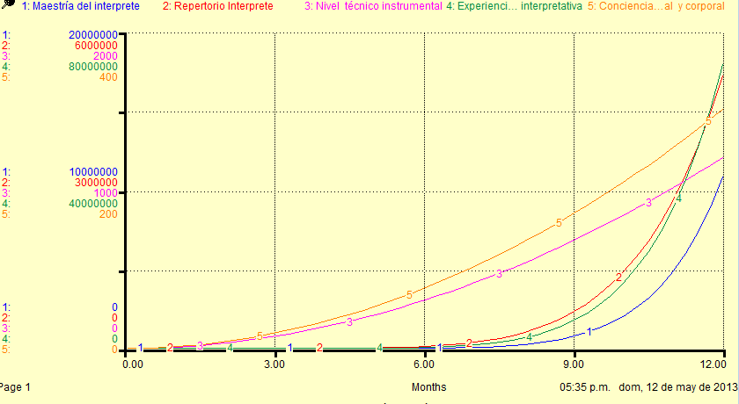
- Módulo intérprete del modelo óptimo
En esta gráfica podemos observar que en los primeros meses de estudio el ejecutante tiene un avance considerable en la conciencia emocional y corporal, y en el nivel técnico instrumental. Es hacia el séptimo mes cuando comienza a dar un incremento muy interesante y bastante rápido en su nivel de maestría interpretativa, en su repertorio y en la experiencia interpretativa.
- La siguiente gráfica representa sólo los valores de la maestría del intérprete a través del flujo de expresión emocional del intérprete. En esta gráfica podemos observar que las dos variables ascienden a partir del séptimo mes; sin embargo la expresión emocional tiene un ascenso mayor.
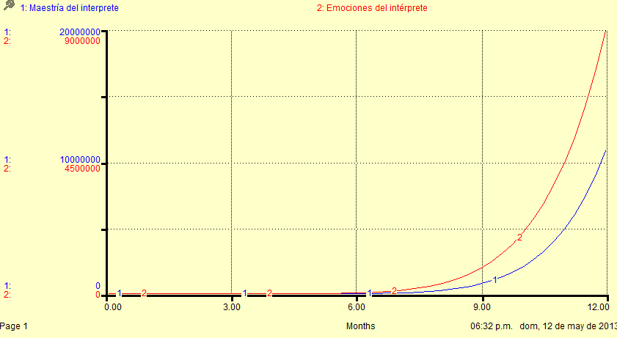
- Maestría y emociones del intérprete
en el modelo óptimo

- La última gráfica representa la conciencia emocional y corporal, en relación con las prácticas pedagógicas multisensoriales. Con este tipo de prácticas pedagógicas la consciencia emocional y corporal aumenta considerablemente desde los primeros meses de la enseñanza.
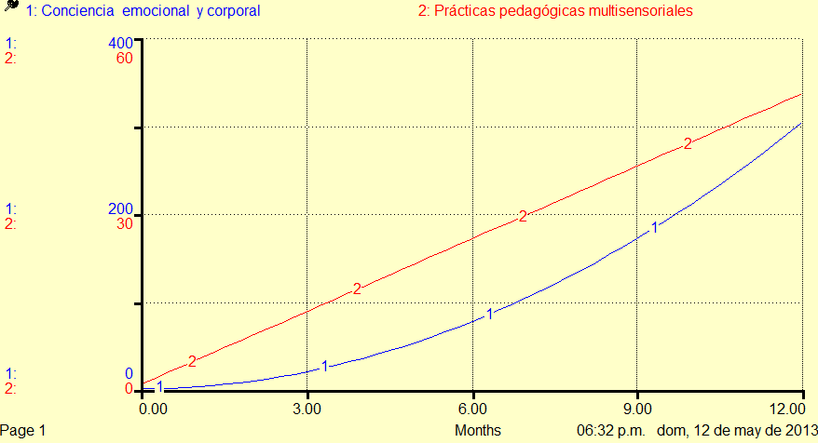
- Consciencia emocional-corporal en las prácticas multisensoriales del modelo óptimo

Modelo Tradicional
Para confrontar los resultados del modelo óptimo con los de uno correspondiente a una pedagogía tradicional del sistema performance, he eliminado del modelo óptimo el nivel de conciencia emocional y corporal, así como el flujo de prácticas multisensoriales.

Como se trata de una pedagogía tradicional, no están representadas las propuestas teórico-prácticas transdisciplinarias con diferentes disciplinas - la filosofía de la música, la sociología de la música, la psicología de la música y las neurociencias aplicadas a la música-, ni los puentes transdisciplinarios con otras artes – danza, teatro, artes plásticas y la misma música-. Todas las demás variables permanecen en este modelo.

- Modelo tradicional
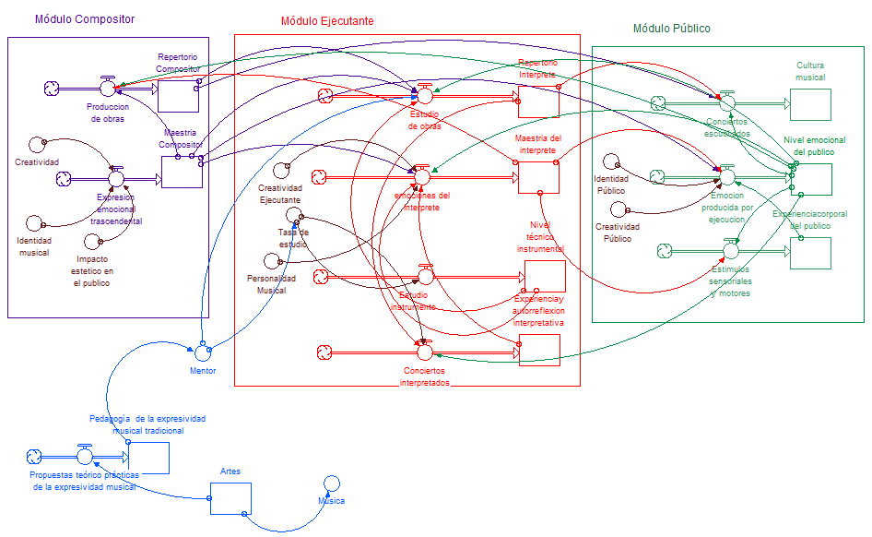
Gráficas del modelo tradicional:
- La primera gráfica que analizaré será la correspondiente al módulo ejecutante en el modelo tradicional. En esta gráfica podemos observar a la variable del nivel técnico instrumental, que aumenta constante y considerablemente, mientras que la maestría del intérprete es la más baja y necesita más tiempo para incrementar. El repertorio del intérprete y la experiencia interpretativa ascienden a partir del séptimo mes, de forma similar.

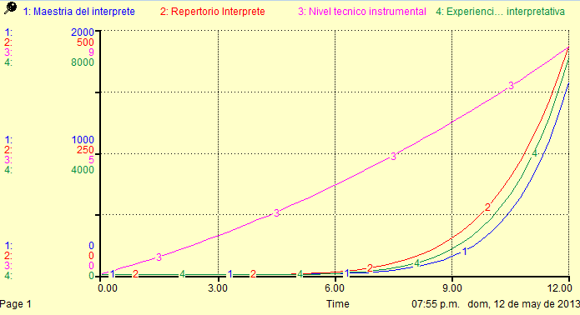
- Módulo ejecutante del modelo tradicional
En la siguiente gráfica la maestría del intérprete y sus emociones ascienden de forma similar, a partir del séptimo u octavo mes.

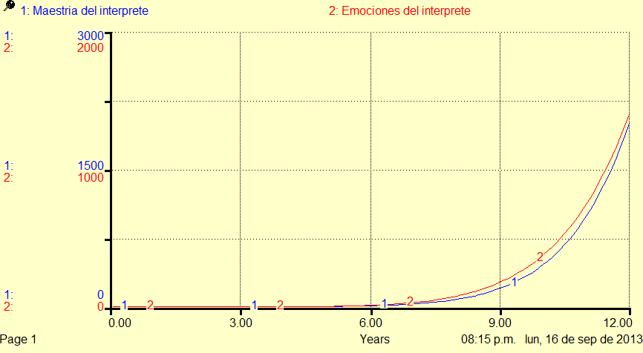
- La maestría del intérprete y sus emociones en el modelo tradicional

La conciencia emocional y corporal normalmente no está integrada dentro de las prácticas pedagógicas tradicionales, por lo que no la tomaremos en cuenta.

Conclusiones del Modelo

- El modelo está construido tomando en cuenta las interacciones que se establecen entre las diversas variables de los diferentes módulos, y demuestra la lógica que está detrás de la tesis: la maestría del intérprete se construye, y no depende sólo de un talento innato o cuestiones hereditarias.
- Este modelo sí funciona, en términos técnicos “sí corre”, aunque todavía hay algunos elementos por revisar como los parámetros del modelo, que tendrían que ajustarse de acuerdo a mediciones empíricas que se necesitarían realizar.
- En el nivel de maestría del intérprete están presentes en forma acumulativa tanto el nivel técnico instrumental, como el de experiencia y auto-reflexión interpretativa. Éstos están determinados por el número de interpretaciones y conciertos realizados, el nivel de conciencia emocional y corporal, la personalidad o identidad musical y la creatividad interpretativa del ejecutante.
- En el modelo óptimo - en donde el mentor utiliza un tipo de pedagogía para la expresividad musical humanista y holística -en base a propuestas que fortalecen la identidad musical del ejecutante, refuerzan su creatividad y enriquecen su intención expresiva en la ejecución-, se observa un incremento considerable, no sólo de la técnica instrumental, sino también en la conciencia emocional y corporal.
- Contrariamente, en el modelo tradicional el incremento en el nivel técnico instrumental tiene un desarrollo significativo en relación con las demás variables. Esto concuerda totalmente con los resultados que se obtienen en la realidad, al trabajar mediante una pedagogía tradicional.
- Utilizar una pedagogía humanista, multisensorial y holística refuerza, desde los primeros meses de trabajo la conciencia emocional y corporal, que actúan directamente sobre las emociones del intérprete y su expresividad.

Obras citadas

Auslander, Philip. “Musical Personae.” TDR: The Drama Review, 50, no.1 (T189) (Primavera 2006): 100-119. http://muse.jhu.edu/login?auth=0&type=summary&url=/journals/the_drama_review/v050/50.1auslander.pdf
Boyd, J. y George-H Warren. Musicians in Tune: Seventy-five Contemporary Musicians Discuss the Creative Process. New York: Fireside, 1992, 103-108. Citado en Erik Lindström et al. “Expressivity Comes from Within your Soul: A Questionnaire Study of Music Student’s Perspectives on Expressivity.” Research Studies in Music Education, 20 (Junio de 2003): 38, doi: 10.1177/1321103X030200010201.
http://www.speech.kth.se/prod/publications/files/970.pdf
Cicero, Marcus T. Academica. Ed. James S. Reid. London: Macmillan and CO., 1874 [EBook#14970]. http://www.gutenberg.org/files/14970/14970-h/14970-h.htm
Cook, Nicholas. “Between Process and Product: Music and/as Performance.” Music Theory Online: The Online Journal of the Society for Music Theory, 7, no. 2 (Abril de 2001). http://www.societymusictheory.org/mto/issues/mto.01.7.2/mto.01.7.2.cook.html
Dickey, Marc R. “A Review of Research on Modeling in Music Teaching and Learning.” Bulletin of the Council for Research in Music Education, 113. Publicado por University of Illinois Press, California State University, Fulerton, California (Verano, 1992): 27–40. http://www.jstor.org/stable/40318509
Galvani, Pascal. “Silence Mental et Attention non Intentionnelle dans l’Apprentissage Transdisciplinaire. ” En René Barbier, rédacteur. Le Journal de Chercheurs: Éducation Contemporaine, (Septiembre de 2008).
http://www.barbier-rd.nom.fr/journal/spip.php?article1071
Godlovitch, Stan. Musical Performance. A Philosophical Study. London: Roudledge, 1998. http://www.downloadprovider.me/download-k:Musical%20performance:%20a%20philosophical%20study.html?aff.id=1299
Gruhn, Wilfried y Frances H Rauscher. Neurosciences in Music Pedagogy. New York: Nova Biomedical Books, 2008.
Hepler Lowell, Eugene. The Measurement of Teacher/Student Interaction in Private Music Lessons and its Relation to Teacher Field Dependence/Field Independence. Unpublished doctoral dissertation, Case Western Reserve University, 1986. Citado en Jessika Karlsson, “A Novel Approach to Teaching Emotional Expression in Music Performance.” Digital Comprehensive Summaries of Uppsala Dissertations from the Faculty of Social Sciences, no. 36, 2008.
http://scholar.googleusercontent.com/scholar?q=cache:KJSvi1s6D1MJ:scholar.google.com/+a+novel+approach+to+teaching+emotional+expression+in+music+performance&hl=es&as_sdt=0&as_vis=1
Jaques-Dalcroze, Emile. Le rythme, la musique et l’éducation. Neuchâtel, Suisse: Delachaux & Niestle S.A., 1920.
http://www.google.com.mx/url?sa=t&rct=j&q=le+rythme+la+musique+et+l%27%C3%A9ducation+dalcroze&source=web&cd=1&ved=0CFAQFjAA&url=http%3A%2F%2Farchive.org%2Fdetails%2Flerythmelamusiqu00jaqu&ei=bs3QT4jCNOTg2gXUqa3BDA&usg=AFQjCNEGMYmoEZM_NRF25d3P3pWH65nFBA
Juslin, Patrik N. “Five Facets of Musical Expression: A Psychologist’s Perspective on Music Performance.” Psychology of Music, 31, no.3. (2003): 273–302,
doi: 10.1177/03057356030313003. http://pom.sagepub.com/content/31/3/273.full.pdf+html.
Juslin, Patrik N., Jessika Karlson, Erik Lindström, Anders Frieberg y Erwin Schoonderwaldt. “Play It Again With Feeling: Computer Feedback in Musical Communication of Emotions.” Journal of Experimental Psychology: Applied. Vol.12, No2, (2006): 79-95, doi: 10.1037/1076-898X.12.2.79.
http://www.brainmusic.org/EducationalActivitiesFolder/Juslin_emotion2006.pdf
Karlsson, Jessika. “A Novel Approach to Teaching Emotional Expression in Music Performance.” Digital Comprehensive Summaries of UPPSALA Dissertations from the Faculty of Social Sciences, no. 36, 2008.
http://scholar.googleusercontent.com/scholar?q=cache:KJSvi1s6D1MJ:scholar.google.com/+a+novel+approach+to+teaching+emotional+expression+in+music+performance&hl=es&as_sdt=0&as_vis=1
Lara R., Felipe. “Metodología para la planeación de sistemas: un enfoque prospectivo.” UNAM. En: Cuaderno de planeación universitaria. 3a. Época. Año 4. No. 2. México, D.F. Dirección general de planeación, evaluación y proyectos académicos, (Mayo de 1990).
Laukka, Petri. “Instrumental Music Teachers’ Views on Expressivity: Preliminary Evidence from Music Conservatoires.” Music Education Research, 6, no.1 (Marzo de 2004): 45–56, doi: 10.1080/1461380032000182821
Lindström, Erik, Patrik N. Juslin, Roberto Bresin, y Aaron Williamon. “Expressivity Comes from Within your Soul: A Questionnaire Study of Music Students’ Perspectives on Expressivity.” Research Studies in Music Education, 20 (Junio de 2003): 23-47, doi: 10.1177/1321103X030200010201.
http://www.speech.kth.se/prod/publications/files/970.pdf
Madrid, Alejandro L. “¿Por qué música y estudios de performance? ¿Por qué ahora?: una introducción al dossier.” Revista Transcultural de Música. SIBE Sociedad de Etnomusicología, 13, no.1 (2009).
http://www.sibetrans.com/trans/a2/por-que-musica-y-estudios-de-performance-por-que-ahora-una-introduccion-al-dossier.
Münch, Richard. “Die soziologische perspektive: Allgemeine Soziologie, Musiksoziologie, Kultursoziologie.” En Helga de la Motte-Haber y Hans Neuhoff. Musiksoziologie. Handbuch der Systematischen Musikwissenschaft. T. 4. Deutschland: Laber –Verlag. (2007): 33-59.
Persson, Roland S. The Subjectivity of Musical Performance: An Exploratory Music-Psychological Real World Enquiry into the Determinants and Education of Musical Reality. Doctoral dissertation, University of Huddersfield, Huddersfield, UK, 1993. http://urn.kb.se/resolve?urn=urn:nbn:se:hj:diva-10934
Platon. Teeteto. Trad. H. N. Fowler. Londres: Harvard University Press, 1998. http://www.perseus.tufts.edu/hopper/text?doc=Perseus%3Atext%3A1999.01.0172%3Atext%3DTheaet.%3Asection%3D182a
Polanyi, Michael. Personal Knowledge: Towards a Post- Critical Philosophy. New York: Harper Torchbooks, 1964. http://es.scribd.com/doc/4684975/Personal-Knowledge-Polanyi
Polanyi, Michael. “Conocimiento tácito: su incidencia en algunos problemas de la filosofía.” Reviews of Modern Physics, 34, no.4, (octubre de 1962): 601-616.
http://www.compilerpress.ca/Competitiveness/Anno/Anno%20Polanyi%20Tacit%Knowlng%20RMP%201962.htm
Rostvall, Anna-Lena y Tore West. “Interaktion och Kunskapsutveckling [Interaction and Learning. A study of music instrument teaching].” Unpublished doctoral dissertation, KMH Förlaget, Stockholm, 2001. Citado en Jessika Karlsson “A Novel Approach to Teaching Emotional Expression in Music Performance.” Digital Comprehensive Summaries of UPPSALA Dissertations from the Faculty of Social Sciences, no. 36, 2008. http://uu.diva-portal.org/smash/get/diva2:171409/FULLTEXT01
Sloboda, John A, Jane. W. Davidson, y Michael J. A. Howe, “Is Everyone Musical?” The Psychologist, 1, no. 8, (1994): 349-354. Citado en John A. Sloboda, Exploring the Musical Mind. Cognition/ Emotion/ Ability/ Function/. New York: Oxford University Press, 2006.
Stubley, Eleanor V. “Being in the Body, Being in the Sound: A Tale of Modulating Identities and Lost Potential.” Journal of Aesthetic Education, 32 (4),Editada por University of Illinois Press, (invierno de 1998): 93-105. http://www.jstor.org/stable/3333388
Woody, Robert H. “The Relationship between Explicit Planning and Expressive Performance of Dynamic Variations in an Aural Modeling Task”. Journal of Research in Music Education, 47, no.4 (Invierno de 1999): 331-342, doi: 10.2307/3345488. http://jrm.sagepub.com/content/47/4/331.full.pdf+html
Woody, Robert H. “Learning Expressivity in Music: An Exploratory Study.” Research Studies in Music Education, 14, no.1 (Junio de 2000):14-23, doi: 10.1177/1321103X0001400102. http://rsm.sagepub.com/content/14/1/14.full.pdf+html

Dra. en Música -Educación Musical- por la UNAM. Fundadora y directora del Centro de Rítmica y Performing Arts A. C. Docente de la Escuela de Artes - Música- de la BUAP.
Traducción propia.
El conocimiento tácito o implícito es un concepto creado por Michael Polanyi, utilizado en las conferencias Gifford (1951-52) en la Universidad de Aberdeen y más tarde publicadas como Personal Knowledge (1964). El atributo tácito, fue en un principio adoptado para indicar un conocimiento primordial o enraizado en la acción de un individuo. El conocimiento tácito puede ser definido como un conocimiento difícil de ser articulado y expresado formalmente. “Hay cosas que sabemos pero no podemos expresar” explica Polanyi (1962), y esto es sorprendentemente cierto para el conocimiento de ciertas habilidades. “Yo puedo decir que sé cómo andar en bicicleta o nadar, pero esto no quiere decir que yo sé cómo hago para mantener el equilibrio en una bicicleta o mantenerme a flote al nadar.” Puede ser que no tengamos ni la menor idea de cómo hacemos esto, o incluso tener una idea errónea de la misma, pero sí poder andar en bicicleta o nadar. Realizamos una habilidad apoyándonos en la coordinación muscular elemental, y somos conscientes de haberla conseguido al momento de nuestro desempeño. Estamos conscientes de ella al momento de realizarla, y no (o sólo de forma incompleta) conscientes de ella en sí misma. (Polanyi 1962, p.601)
Ontológicamente la cualidad de la expresión es un ser que no reside en sí, sino en otro. Ya esto Platón lo denominaba: ποίοτης: calidad, especie (Teeteto, 182 a); que Cicerón traduce como qualitas: aquello que responde al cuál.(Academica, 1. 6. 24-1.7.25)
Utilizo el término ‘hacer musical’, tomado de los autores de las teorías de la performance como Cook (2001), Auslander (2006), y Madrid (2009), que expresa, en primer lugar, la relación concreta que existe entre la obra, el artista y el público; y en segundo lugar, el contexto en el cuál se desarrolla el acto musical, es decir el efecto de éste dentro del campo cultural en que se origina.
Con ‘personalidad musical’ me refiero a lo que Gotlovitch (1998, p.144) denominaría “personalismo”, que toma en cuenta al artista como una persona viva en la performance. Desde esta perspectiva, la expresión de la ‘personalidad musical’ del artista intérprete es de suma importancia en la interpretación musical ante una audiencia. Desde el punto de vista de la sociología de la música, la identidad de una persona es entendida como aquellas propiedades que la identifican, que persisten a través de todos sus actos individuales, pero que al mismo tiempo la distinguen de las demás personas. La’ identidad’ es una estructura que continuamente se produce, se reproduce y se transforma, y que emerge de la interacción del individuo con las personas más importantes de su entorno. (Münch 2007, p.41)
Elaboración propia.
Elaboración propia.
Elaboración propia.
Elaboración propia.
Los sistemas abiertos son sistemas que presentan relaciones de intercambio con el entorno a través de entradas y salidas. Son eminentemente adaptativos, esto es, para sobrevivir deben reajustarse constantemente a las condiciones del medio.
Los sistemas abiertos no pueden existir de forma aislada.
Elaboración propia.
Elaboración propia
Elaboración propia.
Los enfoques de la física clásica trabaja normalmente con sistemas cerrados, procesos reversibles, estados de equilibrio y explicaciones con una causalidad lineal; mientras el estudio de un sistema complejo excede esta perspectiva porque implica el estudio de sistemas abiertos, procesos irreversibles, estados de desequilibrio y en sistemas humanos y sociales explicaciones teleológicas.
Sin números de páginas.
Elaboración propia.
Elaboración propia.
Elaboración propia.
Elaboración propia.
Elaboración propia.
Elaboración propia.
Elaboración propia.

